**Бланк замовлення продукції з технологією CLIQ**

1. Продукція з технологією CLIQ, (наприклад: циліндр, навісний замок)

|  |  |  |  |  |
| --- | --- | --- | --- | --- |
| № | Тип продукції | Симетрія | Платформа (CLIQ-GO) | Кількість |
| 1 |  |  |  |  |
| 2 |  |  |  |  |
| 3 |  |  |  |  |
| 4 |  |  |  |  |
| 5 |  |  |  |  |

*Буквою “E” позначається сторона CLIQ.

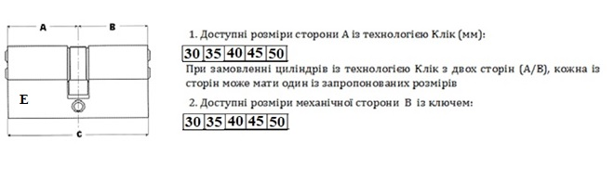

2. Ключі CLIQ

|  |  |  |  |
| --- | --- | --- | --- |
| № | Кількість ключів | Програмування:  завжди активний/активний за графіком доступу | Примітка |
| 1 |  |  |  |
| 2 |  |  |  |
| 3 |  |  |  |
| 4 |  |  |  |
| 5 |  |  |  |

Ел.пошта користувача:______________________________________________________

Моб тел. користувача:______________________________________________________

Замовник:______________________________________________________

Відповідальна особа (посада, ПІБ)__________________________________

________________________________________________________________

Дата ____________________________________ підпис

**ПРИКЛАД ЗАПОВНЕННЯ**

**Бланк замовлення продукції з технологією CLIQ**

1. Продукція з технологією CLIQ, (наприклад: циліндр, навісний замок)

|  |  |  |  |  |
| --- | --- | --- | --- | --- |
| № | Тип продукції | Симетрія | Платформа (CLIQ-GO) | Кількість |
| 1 | Циліндр | 70 (30Е x 40) CAM | CLIQ-GO | 1 |
| 2 |  |  |  |  |
| 3 |  |  |  |  |
| 4 |  |  |  |  |
| 5 |  |  |  |  |

*Буквою “Е” позначається сторона CLIQ.



2. Ключі CLIQ

|  |  |  |  |
| --- | --- | --- | --- |
| № | Кількість ключів | З блютузом \ без блютузу | Примітка |
| 1 | 3 | Без блютузу | Попередньо записаний з доступом |
| 2 | 1 | З блютузом | Попередньо записаний з доступом |
| 3 |  |  |  |
| 4 |  |  |  |
| 5 |  |  |  |

Ел.пошта користувача: [pruklad_go@.com.ua](mailto:pruklad_go@.com.ua) _____________________

Моб тел. користувача: +38097-777-77-77_______________________________

Замовник: «CLIQ-GO»

Відповідальна особа (посада, ПІБ): директор Івасько І. І.

Дата 02.02.2019 р. 